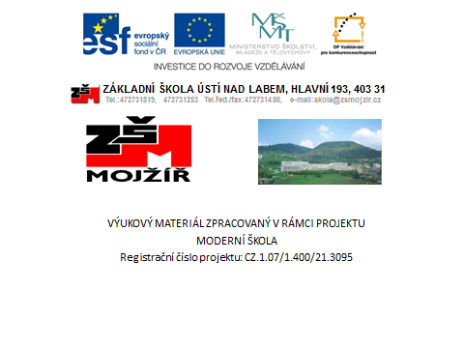

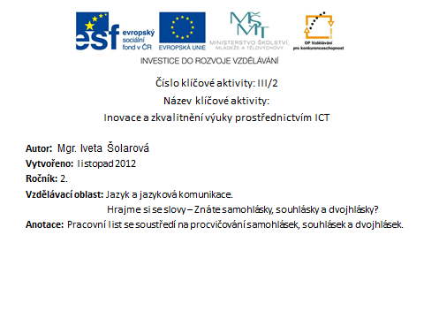

- Znáš samohlásky, souhlásky a dvojhlásky? 
- Rozděl dané slovo na hlásky tak, že samohlásky napíšeš na jeden řádek a souhlásky na druhý řádek.
Sněhulák Vánoce zima sníh
samohlásky

souhlásky

- Vyhledejte v textu samohlásky a vyznačte je žlutou pastelkou.

Zapadlo sluníčko a stmívalo se. Jeníček s Mařenkou šli lesem. Všude byla tma. Jeníček vylezl na strom. Jeníček uviděl v dálce světýlko. Děti se za světlem vydaly a objevily podivnou chaloupku. Byla celá z perníku. Jeníček vylezl na střechu a ulomil pro Mařenku kousek perníčku. V tom se ozvalo: „ Kdo mi to tu loupe perníček?“ Byla to Ježibaba, co bydlela v perníkové chaloupce.

- Rozluštěte hádanky. Vyhledejte v nich dvojhlásky a označte žlutou barvou.

Dvě sovy vedle sebe sedí, aniž o sobě vědí?
Má to klobouček, jednu nožičku, pěkně si sedí v mechu, v lesíčku?

Čtyři rohy, žádné nohy, chaloupkou to pohne?

- Doplňujte podle vzoru.
Malý dub je _doubek_______. Malý kluk je _____________.
Malý holub je _____________. Malý brouk je _____________.
Malý prut je ____________. Malý vnuk je ______________.

Řešení:

- Znáš samohlásky, souhlásky a dvojhlásky?
- Rozděl dané slovo na hlásky tak, že samohlásky napíšeš na jeden řádek a souhlásky na druhý řádek.
Sněhulák Vánoce zima sníh
Ě, u, á, á, o, c, i, a, í
samohlásky

S, n, l, k, v, n, c, z, m, s, n, h
souhlásky

- Vyhledejte v textu samohlásky a vyznačte je žlutou pastelkou.

Zapadlo sluníčko a stmívalo se. Jeníček s Mařenkou šli lesem. Všude byla tma. Jeníček vylezl na strom. Jeníček uviděl v dálce světýlko. Děti se za světlem vydaly a objevily podivnou chaloupku. Byla celá z perníku. Jeníček vylezl na střechu a ulomil pro Mařenku kousek perníčku. V tom se ozvalo: „ Kdo mi to tu loupe perníček?“ Byla to Ježibaba, co bydlela v perníkové chaloupce.

- Rozluštěte hádanky. Vyhledejte v nich dvojhlásky a označte žlutou barvou.

Dvě sovy vedle sebe sedí, aniž o sobě vědí? (oči)
Má to klobouček, jednu nožičku, pěkně si sedí v mechu, v lesíčku? (houba)

Čtyři rohy, žádné nohy, chaloupkou to pohne? (hlemýžď)

- Doplňujte podle vzoru.
Malý dub je _doubek_______. Malý kluk je klouček.
Malý holub je holoubek. Malý brouk je brouček.
Malý prut je proutek. Malý vnuk je vnouček.

Citace:

- Obrázky: Microsoft Office klipart 2010

